Asoma en Alemania y Holanda modelo económico y social pospandemia
Servicios de Acento.com.do | 26 de abril de 2020 | 3:00 pm
1
SANTO DOMINGO, República Dominicana.- La pandemia del coronavirus ha hecho tambalear en Alemania lo que eran dogmas para los conservadores y en Holanda un total de 170 académicos avalan una propuesta de un nuevo modelo económico pospandemia COVID-19 que en cinco puntos define un golpe de timón para aprender de lo vivido y evitar futuras enfermedades COVID-20, 21,22,23…. cada vez más graves.
El manifiesto holandés de media decena de puntos medulares (fuente original en holandés) se basa en priorizar la vida, lo que implica el decrecimiento de sectores hasta ahora considerados clave y exige:
1) Pasar de una economía enfocada en el crecimiento del PIB a una que sea capaz de diferenciar entre sectores que pueden y deben crecer de manera sustentable y que requieren inversión privilegiada: salud, educación, sectores públicos críticos y energías limpias. En la otra cara de la moneda los sectores que deben decrecer radicalmente: petróleo, gas, minería, publicidad, etc.
2) Construir una estructura económica basada en la redistribución. Crear una renta básica universal, un sistema universal de servicios públicos, un fuerte impuesto a los ingresos, al lucro y la riqueza, horarios de trabajo reducidos y trabajos compartidos, y un sistema que reconozca los trabajos de cuidados de ciudadanos.
3) Transformar la agricultura y convertirla en una productiva y regeneradora, basada en la conservación y la biodiversidad, que sea sustentable y priorice la producción local y vegetariana. Condiciones de empleo y salarios agrícolas justos.
4) Reducción del consumo y especialmente de los viajes. Drástico cambio que prohíba los viajes lujosos y el consumo despilfarrador. Alentar solo el consumo necesario y los viajes básicos, sustentables y satisfactorios.
5) Condonación de deudas. Especialmente la de los trabajadores y la de los dueños de pequeños negocios y cooperativas, así como la de los países del «Sur Global» (de todos los continentes).
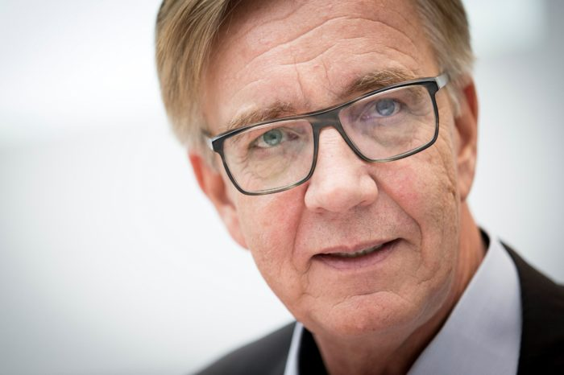El copresidente del grupo parlamentario alemán de La Izquierda Dietmar Bartsch. EPA/AXEL SCHMIDT/Archivo
CONSERVADORES DE ALEMANIA LLEVAN A LA PRÁCTICA SÍMBOLOS DE IZQUIERDA
La pandemia del coronavirus ha hecho tambalear en Alemania lo que eran dogmas para los conservadores y símbolos para la izquierda, como la insistencia en un presupuesto equilibrado o las limitaciones a las ayudas sociales.
«Es interesante que ahora de repente sean posibles cosas que hace poco se calificaban de ideas locas que no se podían financiar», declaraba este fin de semana a la revista «Der Spiegel» el copresidente del grupo parlamentario de La Izquierda Dietmar Barsch.
«Esas cosas son ahora llevadas a la práctica por los conservadores en medio del aplauso de la población», agregó.
El presupuesto equilibrado, el célebre «0 negro» que se había convertido en una especie de mantra de la austeridad, es algo a lo que de momento nadie aspira.
MÁS DEUDA Y MÁS DÉFICIT
De hecho, el Parlamento ha aprobado un presupuesto adicional presentado por el Gobierno para hacer frente a las repercusiones de la pandemia que contempla deudas por valor de 156.000 millones de euros y el Ministerio de Finanzas calcula que puede haber este año un déficit superior al 7 % del PIB.
El otro tema que siempre ha sido una manzana de la discordia es el llamado Hartz IV, como se conoce a la ley que reglamenta la ayuda social desde las reformas al sistema social realizadas por el último Gobierno de Gerhard Schröder y que llevaron a una profunda división del Partido Socialdemócrata (SPD).
Las reformas de la llamada Agenda 2010 implicaban diversos recortes sociales y reducción del tiempo durante el que se recibe el subsidio del paro, calculado a partir del último salario, con lo que los desempleados pasaban más rápidamente que antes a percibir lo que se empezó a llamar Subsidio de Paro II que cubre sólo el mínimo de existencia.
Además, antes de tener derecho a esa prestación, el desempleado estaba obligado a gastar sus ahorros y, aunque recibía un subsidio para arriendo y calefacción, tenía una limitación con respecto a los metros cuadrados de su vivienda.
Mucho de ello se ha relajado ahora. La regla es que nadie que se haya quedado sin trabajo como consecuencia de la pandemia tenga que abandonar su vivienda y buscar otra. Las normas para acceder a la ayuda social, además, se han suavizado y la gente no tiene la obligación de gastarse sus ahorros.
La Izquierda es un partido que surgió de una fusión entre el antiguo Partido del Socialismo Democrático (PDS), heredero del partido de Gobierno de la extinta RDA, y una agrupación de disidentes socialdemócratas, encabezados por el exministro de Finanzas Oskar Lafontaine.
Lafontaine y sus seguidores se habían declarado en rebelión contra Schröder por las reformas de la Agenda 2010 que ellos veían como una traición a los principios socialdemócratas.
Schröder, en el discurso que agrupaba a La Izquierda, le había abierto las puertas al neoliberalismo radical en Alemania también en otros campos, como el de la Sanidad.
Después de la era Schröder sus reformas empezaron a ser consideradas, no por parte del SPD sino por parte de la Unión Cristianodemócrata (CDU) de Angela Merkel, como la base de recuperación que vivió Alemania tras 2005 y de la forma como superó, sin graves consecuencias para el mercado laboral, la crisis de 2008.
A la Agenda 2010 se agregó, tras la crisis económica y financiera, el mantra del «0 negro» y todos los que cuestionasen tanto lo uno como lo otro eran vistos desde las filas conservadoras como ilusos sin remedio.
PENSAR LO IMPENSABLE
Con la pandemia se ha hecho posible pensar lo impensable en ambos aspectos y además se han hecho frecuentes ideas que solían venir sólo de La Izquierda, como la de buscar caminos para aumentar la remuneración de enfermeras y enfermeros y otros trabajos del sector de la salud o la de no someter al dictado de la eficiencia económica determinados sectores.
«Estoy seguro de que la manera de pensar con respecto a determinados temas cambiará radicalmente en el país. Ya es posible seguir aferrándose a la idea de que un hospital no tiene que ser siempre rentable lo mismo que una fábrica de pasta», dijo Bartsch.
Sin embargo, el propio Bartsch es consciente de que después de la pandemia puede haber tanto un regreso de ideas tradicionales de izquierda como un recrudecimiento del neoliberalismo.
De hecho a la crisis de 2008 se respondió con un paquete coyuntural, que llevó a que se dijera que Angela Merkel era la primera conservadora que presidía un Gobierno socialdemócrata, y cuando se superó la crisis en Alemania vino el dictado de la austeridad.
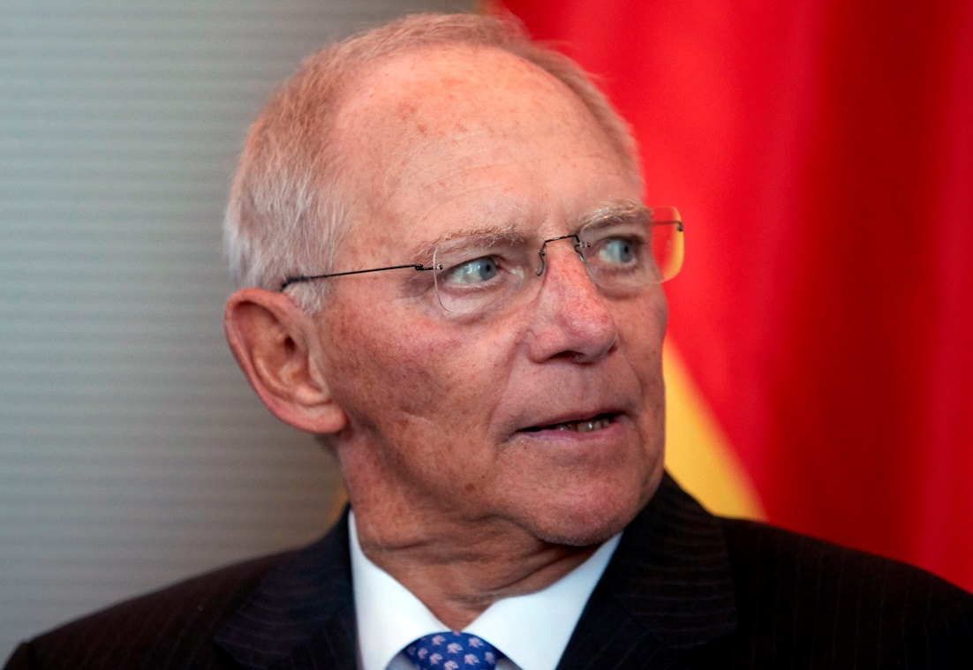El presidente del Parlamento alemán (Bundestag), Wolfgang Schäuble, EFE/ Hayoung Jeon/Archivo

LA DIGNIDAD HUMANA POR ENCIMA DE LA DEFENSA DE LA VIDA…
El presidente de la cámara baja del parlamento alemán (Bundestag), Wolfgang Schäuble, considera que el respeto a la dignidad humana está por encima de la defensa de la vida, por importante que sea esta última en la actual crisis del coronavirus.
«Cuando oigo que todo tiene que ceder ante la defensa de la vida tengo que decir que eso no es una verdad absoluta. Los derechos fundamentales se ponen limitaciones unos a otros. Si en nuestra constitución hay un valor absoluto es la dignidad humana», dijo Schäuble en una entrevista que publica este domingo el diario «Der Tagesspiegel».
«Ésta es inviolable, lo cual no excluye que tengamos que morir», agregó.
Schäuble sostiene que en la crisis actual no se debe dejar las decisiones por completo en manos de los virólogos puesto que hay que considerar también las consecuencias económicas, sociales y psicológicas.
«Paralizarlo todo durante dos años tendría consecuencias terribles», dijo.
Con respecto al levantamiento de restricciones Schäuble dijo que hay que ir paso a paso y con prudencia.
«Algunos dicen que si la apertura resulta excesiva se pueden volver a imponer restricciones. Pero volverlas a imponer resultaría mucho más difícil», dijo.
Schäuble cita en la entrevista al filósofo francés Alex de Toqueville y su ensayo sobre «La democracia en América» en donde dice que en el manejo de las crisis lo más difícil viene cuando la presión se relaja ligeramente.
«Volver a reforzar restricciones resulta entonces más difícil que al comienzo de la crisis, cuando todos son partidarios de medidas drásticas», explicó el político alemán.
«Ahora de lo que se tratar es de encontrar el camino adecuado para levantar restricciones. Eso es algo locamente difícil y que los responsables tienen que lograr. El Bundestag puede contribuir con sus debates», agregó.
En Alemania las restricciones han sido desde el comienzo menores que en otros países y algunas de ellas se han levantado desde la semana anterior, lo que ha desatado un debate entre quienes temen las consecuencias de la apertura y quienes consideran que ésta ha sido demasiado tímida.
Schäuble ha sido uno de los principales protagonistas de la política alemana en las últimas décadas.
Se le considera uno de los arquitectos de la reunificación alemana, como ministro de Interior de Helmut Kohl, y el principal defensor de la política de austeridad presupuestaria, como ministro de Finanzas durante la segunda y la tercera legislatura de Angela Merkel. EFE

https://acento.com.do/2020/salud/8810251-modelo-economico-y-social-pospandemia-asoma-en-alemania-y-en-holanda/

